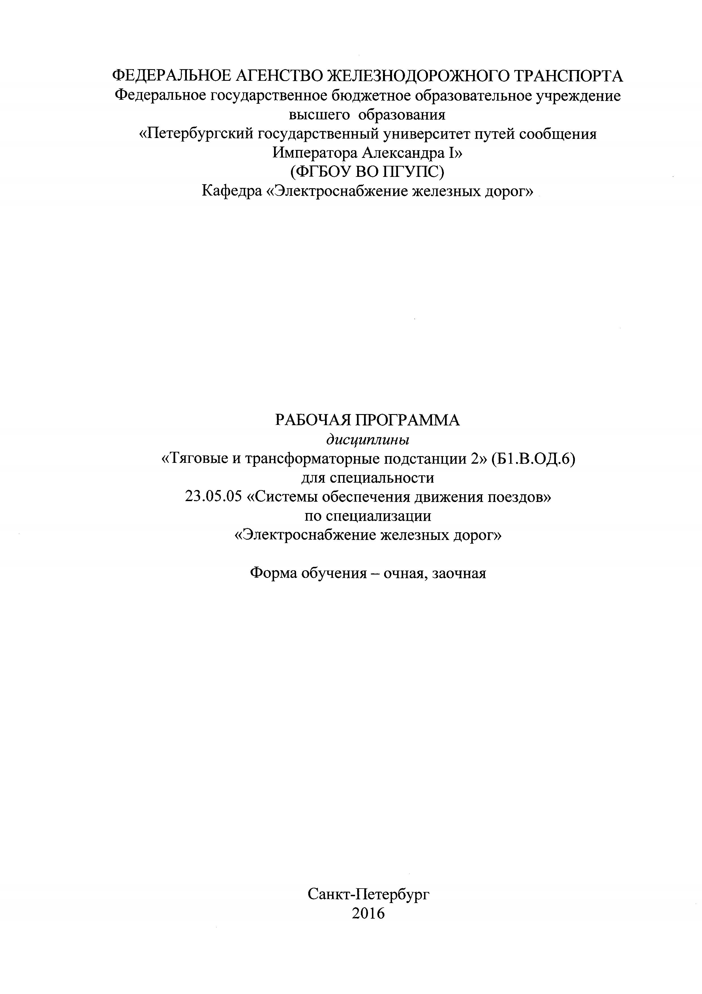
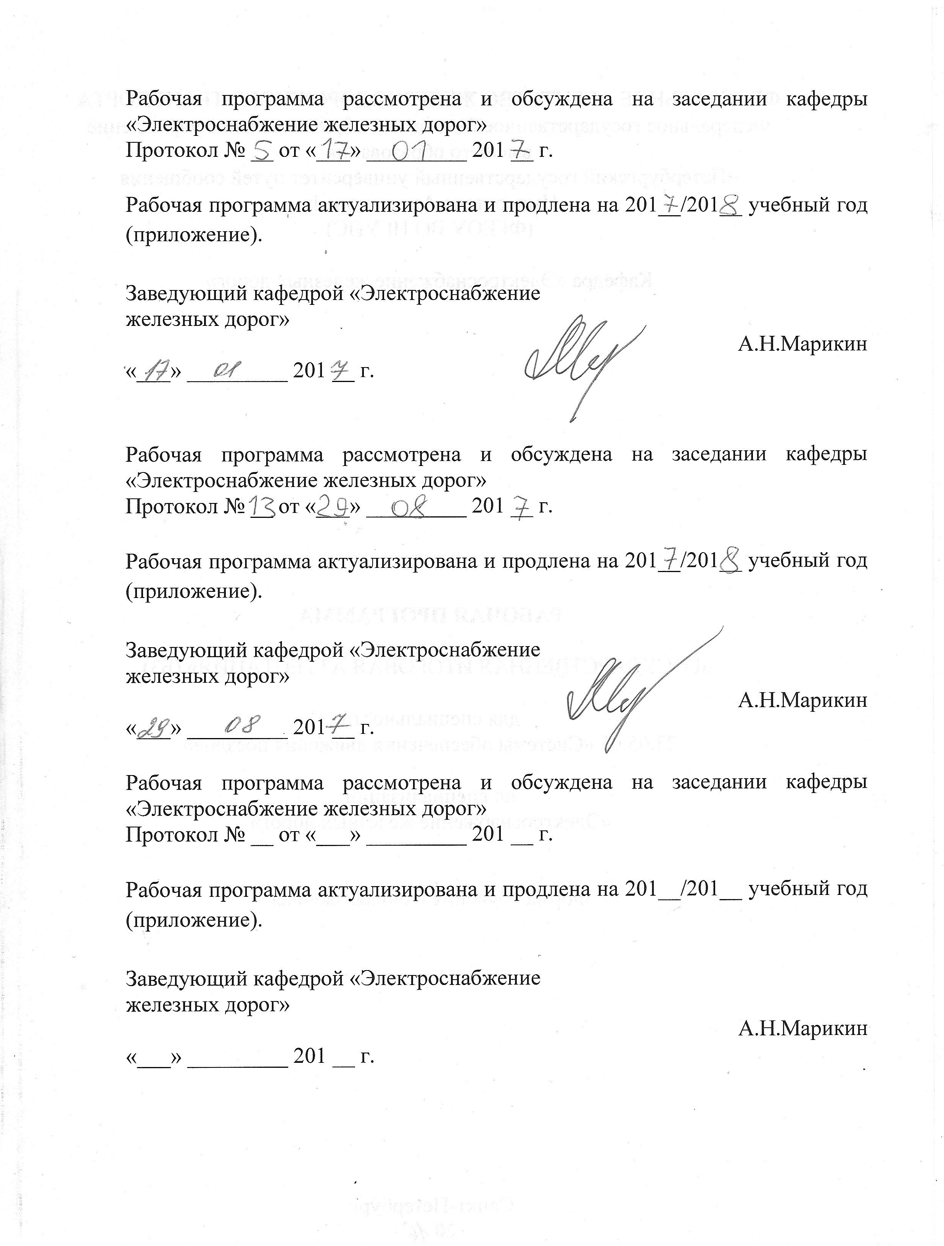
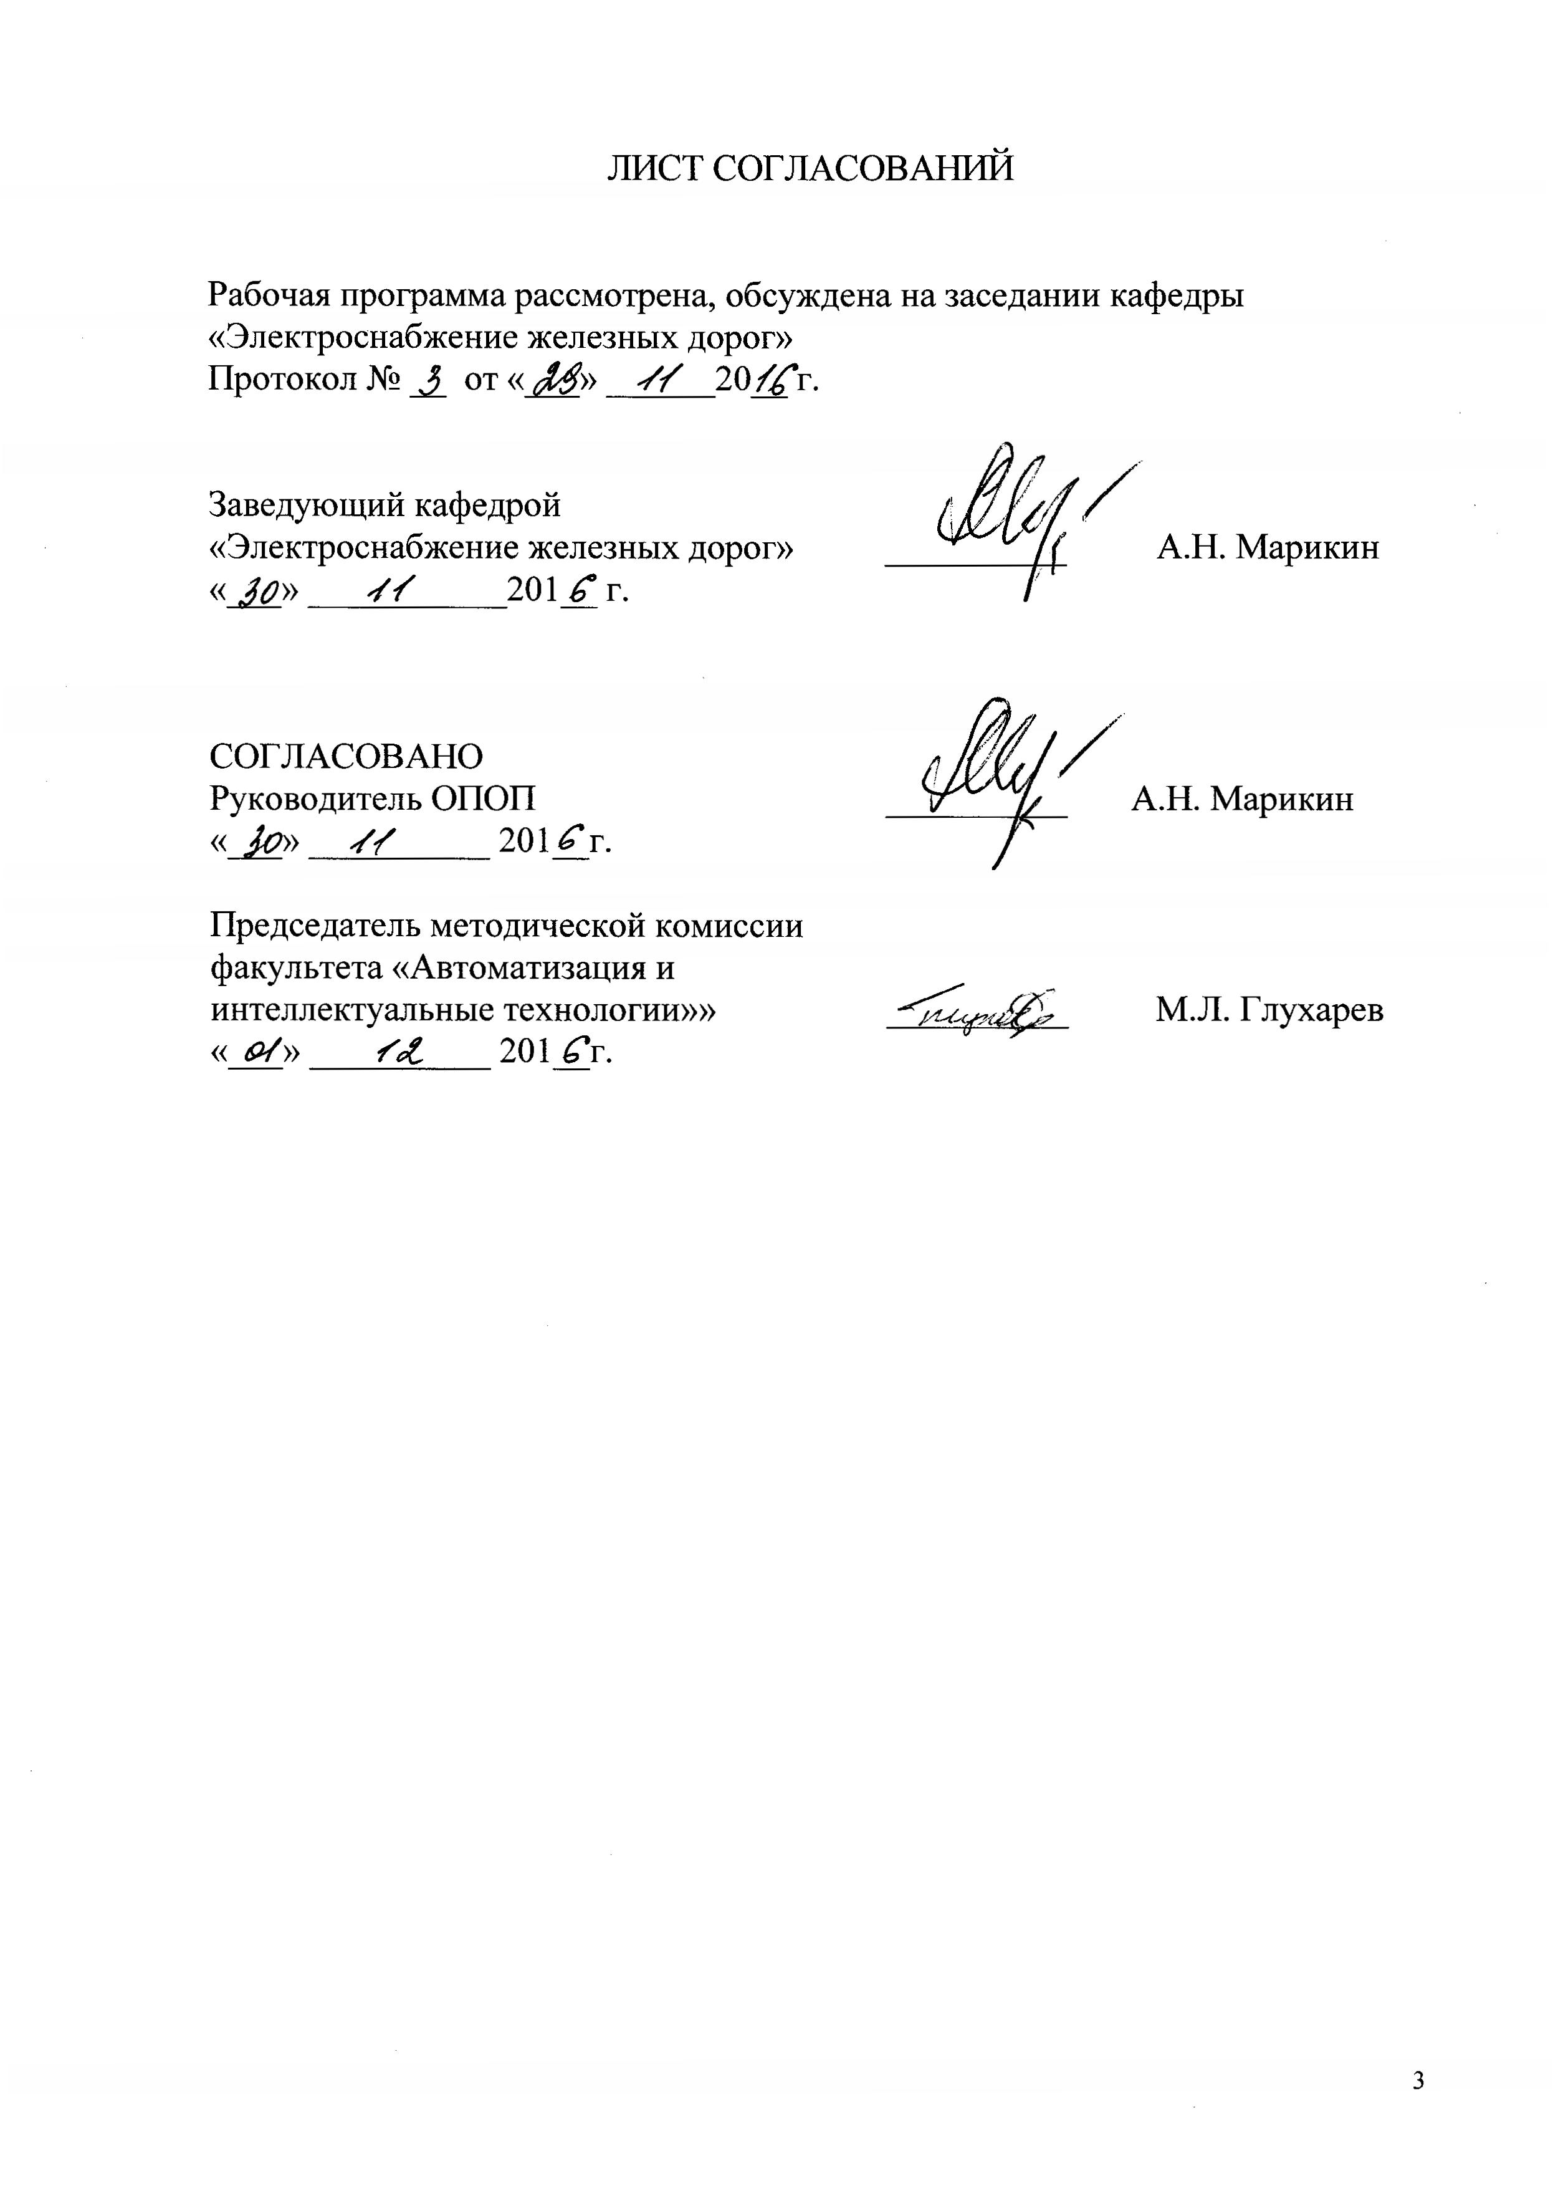
1.Цели и задачи дисциплины
Рабочая программа составлена в соответствии с ФГОС ВО, утвержденным 17.10.2016 г., приказ № 1296 по специальности 23.05.05 «Системы обеспечения движения поездов», по дисциплине «Тяговые и трансформаторные подстанции2».
Целью изучения дисциплины является приобретение студентами знаний, умений, навыков, позволяющих им сформировать компетенции в области тяговых и трансформаторных подстанций, тягового электроснабжения систем обеспечения движения поездов.
Для достижения поставленной цели решаются следующие задачи:
- изучение особенностей работы трехфазных электрических сетей в нормальных и аварийных режимах;
- владение методами расчета токов короткого замыкания и выбора электрооборудования распределительных устройств;
- изучение основного электрооборудования, схемных, компановочных и конструктивных решений тяговых и трансформаторных подстанций.

2. Перечень планируемых результатов обучения по дисциплине, соотнесенных с планируемыми результатами освоения основной образовательной программы
Планируемыми результатами обучения по дисциплине являются: приобретение знаний, умений, навыков и/или опыта деятельности.
В результате освоения дисциплины обучающийся должен:
ЗНАТЬ:
- основное электрооборудование, схемные и конструктивные решения тяговых и трансформаторных подстанций.
УМЕТЬ:
- использовать нормативно-технические документы для контроля качества технического обслуживания систем обеспечения движения поездов;
- разрабатывать с учетом экономических параметров проекты устройств электроснабжения;
- анализировать, интерпретировать и моделировать в областях проектирования и ремонта систем обеспечения движения поездов;
ВЛАДЕТЬ:
- основами расчета и проектирования элементов и устройств различных физических принципов действия;
- способами сбора, систематизации, обобщения и обработки научно-технической информации по объектам исследования.

Приобретенные знания, умения, навыки и/или опыт деятельности, характеризующие формирование компетенций, осваиваемые в данной дисциплине, позволяют решать профессиональные задачи, приведенные в соответствующем перечне по видам профессиональной деятельности в п. 2.4 общей характеристики основной профессиональной образовательной программы (ОПОП).
Изучение дисциплины направлено на формирование следующих профессиональных компетенций (ПК), соответствующих виду профессиональной деятельности, на который ориентирована программа специалитета:
Производственно-технологическая деятельность:
- способностью разрабатывать и использовать нормативно-технические документы для контроля качества технического обслуживания и ремонта систем обеспечения движения поездов, их модернизации, оценки влияния качества продукции на безопасность движения поездов, осуществлять анализ состояния безопасности движения поездов (ПК-3);
Проектно-конструкторская деятельность:

- способностью разрабатывать с учетом эстетических, прочностных и экономических параметров технические задания и проекты устройств электроснабжения, железнодорожной автоматики и телемеханики, стационарной и подвижной связи, средств защиты устройств при аварийных ситуациях, определять цель проекта, составлять планы размещения оборудования, технического оснащения и организации рабочих мест, рассчитывать загрузку оборудования и показатели качества продукции, проводить сравнительный экономический анализ и экономическое обоснование инвестиционных проектов при внедрении и реконструкции систем обеспечения движения поездов (ПК-13);
Научно-исследовательская деятельность:
- способностью проводить научные исследования и эксперименты, анализировать, интерпретировать и моделировать в областях проектирования и ремонта систем обеспечения движения поездов (ПК-14);
- способностью анализировать поставленные исследовательские задачи в областях проектирования и ремонта систем обеспечения движения поездов (ПК-16);
Процесс изучения дисциплины направлен на формирование следующих профессионально-специализированных компетенций (ПCК):
- способностью проводить экспертизу и выполнять расчеты прочностных и динамических характеристик устройств контактной сети и линий электропередачи, обнаруживать и устранять отказы устройств электроснабжения в эксплуатации, проводить их испытания, разрабатывать технологические процессы эксплуатации, технического обслуживания и ремонта узлов и деталей устройств электроснабжения с применением стандартов управления качеством, оценивать эффективность и качество систем электроснабжения с использованием систем менеджмента качества (ПСК-1.1);
- владением методологией расчетов основных параметров системы тягового электроснабжения, выбора мест расположения тяговых подстанций и линейных устройств тягового электроснабжения в зависимости от размеров движения и иных существенных условий, в том числе при организации тяжеловесного, скоростного и высокоскоростного движения поездов (ПСК-1,3);
- владением методами оценки и выбора рациональных технологических режимов работы устройств электроснабжения, навыками эксплуатации, технического обслуживания и ремонта устройств электроснабжения, навыками организации и производства строительно-монтажных работ в системе электроснабжения железных дорог и метрополитенов, владением методами технико-экономического анализа деятельности хозяйства электроснабжения (ПСК-1,5);
- способностью демонстрировать знание способов выработки, передачи, распределения и преобразования электрической энергии, закономерностей функционирования электрических сетей и энергосистем, теоретических основ электрической тяги, техники высоких напряжений, технологии, правил и способов организации технического обслуживания и ремонта устройств контактной сети и линий электропередачи, тяговых и трансформаторных подстанций, линейных устройств тягового электроснабжения, автоматики и телемеханики по заданному ресурсу и техническому состоянию, эксплуатационно-технических требований к системам электроснабжения (ПСК-1,6);

Область профессиональной деятельности обучающихся, освоивших данную дисциплину, приведена в п. 2.1 ОПОП.
Объекты профессиональной деятельности обучающихся, освоивших данную дисциплину, приведены в п. 2.2 ОПОП.

3. Место дисциплины в структуре основной образовательной программы

Дисциплина «Тяговые и трансформаторные подстанции » (Б1.В.ОД.6) относится к вариативной части и является обязательной.

4. Объем дисциплины и виды учебной работы

Для очной формы обучения:

Вид учебной работы | Всего часов | Семестр
Вид учебной работы | Всего часов | VIII
Контактная работа (по видам учебных занятий)  В том числе:  - лекции (Л)  - практические занятия (ПЗ)  - лабораторные работы (ЛР) | 66  34  16  16 | 66  32  16  16
Самостоятельная работа (СРС) (всего) | 15 | 15
Контроль | 27 | 27
Форма контроля знаний | Э | Э
Общая трудоемкость: час / з.е. | 108/3 | 108/3

Для заочной формы обучения:
Вид учебной работы | Всего часов | Курс
Вид учебной работы | Всего часов | V
Контактная работа (по видам учебных занятий)  В том числе:  - лекции (Л)  - практические занятия (ПЗ)  - лабораторные работы (ЛР) | 12  4  4  4 | 12  4  4  4
Самостоятельная работа (СРС) (всего) | 87 | 87
Контроль | 9 | 9
Форма контроля знаний | Э | Э
Общая трудоемкость: час / з.е. | 108/3 | 108/3

5. Содержание и структура дисциплины

5.1 Содержание дисциплины

№ п/п | Наименование раздела дисциплины | Содержание раздела
1 | 2 | 3
1 | Основные принципы устройства высоковольтных выключателей | 1.1. Основные способы гашения электрической дуги.  1.2. Требования к выключателям. Характеристики.
2 | Конструкция высоковольтных коммутационных аппаратов. | 2.1. Конструкция высоковольтных выключателей. Выбор выключателей.  2.2. Разъединители, короткозамыкатели, отделители и выключатели нагрузки. Приводы электрических аппаратов.
3 | Разъединители, короткозамыкатели, отделители и выключатели нагрузки. Приводы электрических аппаратов | 3.1 Разъединители.  3.2. Короткозамыкатели, отделители и выключатели нагрузки  3.3. Приводы электрических аппаратов.
4 | Трансформаторы тока | 4.1. Принцип работы и особенности трансформаторов тока.  4.2. Конструкция и схемы включения.
5 | Трансформаторы напряжения | 5.1. Принцип работы и особенности трансформаторов напряжения.  5.2. Конструкция и схемы включения.
6 | Схемы главных и вспомогательных цепей тяговой подстанции | 6.1. Токоведущие части.  6.2. Выбор проверка токоведущих частей.
7 | Системы шин распределительных устройств | 7.1. Типы присоединений цепи главного тока.  7.2. Системы сборных шин распределительных устройств цепи главного тока и вспомогательных цепей.
8 | Особенности схемы главной коммутации тяговой подстанции переменного тока | 8.1. Особенности схемы главной коммутации. Аппаратура РУ тягового тока.  8.2. Компенсирующее устройство.  8.3. Схема подключения и элементы блока КУ.
9 | Особенности главной схемы коммутации тяговой подстанции постоянного тока | 9.1. РУ постоянного тока и его присоединения.  9.2. Присоединение фидеров контактной сети.  9.3. Сглаживающие фильтр-устройства.
10 | Собственные нужды тяговой подстанции | 10.1. Потребители собственных нужд подстанции.  10.2. Источники и схемы питания устройств собственных нужд.  10.3. Выбор аккумуляторной батареи.
11 | Компоновочные решения тяговых подстанций | 11.1. Компоновка оборудования тяговой подстанции постоянного тока в здании.  11.2. Компоновка оборудования тяговых подстанций постоянного тока в контейнерах.  11.3. Компоновка оборудования тяговой подстанции переменного тока в контейнерах.
12 | Заземление устройств и аппаратов тяговой подстанции | 12.1. Назначение заземлений  12.2. Принципы расчета заземляющих устройств.  12.3. Порядок расчета заземляющего контура подстанции.  12.4. Особенности заземления РУ-3,3 кВ постоянного тока.

5.2 Разделы дисциплины и виды занятий

Для очной формы обучения:
№ п/п | Наименование разделов дисциплины | Л | ПЗ | ЛР | СРС
1 | Основные принципы устройства высоковольтных выключателей. | 3 | 2 | 2 | 3
2 | Конструкция высоковольтных коммутационных аппаратов. | 4 | 2 | 2 | 2
3 | Разъединители, короткозамыкатели, отделители и выключатели нагрузки. Приводы электрических аппаратов | 2 | - | - | -
4 | Трансформаторы тока (ТТ). | 3 | 2 | 2 | 2
5 | Трансформаторы напряжения (ТН). | 3 | 2 | 2 | -
6 | Схемы главных и вспомогательных цепей тяговой подстанции. | 2 | 2 | 2 | 2
7 | Системы шин распределительных устройств. | 3 | - | 2 | -
8 | Особенности схемы главной коммутации тяговой подстанции переменного тока. | 3 | 2 | - | 2
9 | Особенности главной схемы коммутации тяговой подстанции постоянного тока. | 2 | - | 2 | 2
10 | Собственные нужды тяговой подстанции. | 3 | 2 | - | 2
11 | Компоновочные решения тяговых подстанций. | 3 | - | 2 | -
12 | Заземление устройств и аппаратов тяговой подстанции. | 3 | 2 | - | -
 | Итого | 34 | 16 | 16 | 15

Для заочной формы обучения:
№ п/п | Наименование разделов дисциплины | Л | ПЗ | ЛР | СРС
1 | Основные принципы устройства высоковольтных выключателей. | - | - | 2 | 6
2 | Конструкция высоковольтных коммутационных аппаратов. | - | 2 | 2 | 6
3 | Разъединители, короткозамыкатели, отделители и выключатели нагрузки. Приводы электрических аппаратов | - | - | - | 2
4 | Трансформаторы тока (ТТ). | 2 | - | - | 4
5 | Трансформаторы напряжения (ТН). | 2 | - | - | 6
6 | Схемы главных и вспомогательных цепей тяговой подстанции. | - | - | - | 10
7 | Системы шин распределительных устройств. | - | - | - | 10
8 | Особенности схемы главной коммутации тяговой подстанции. | - | - | - | 10
9 | Особенности главной схемы коммутации тяговой подстанции постоянного тока. | - | - | - | 9
10 | Собственные нужды тяговой подстанции. | - | - | - | 9
11 | Компоновочные решения тяговых подстанций. | - | - | - | 8
11 | Заземление устройств и аппаратов тяговой подстанции. | - | 2 | - | 7
 | Итого | 4 | 4 | 4 | 87

6. Перечень учебно-методического обеспечения для самостоятельной работы обучающихся по дисциплине
№ п/п | Наименование разделов дисциплины | 1. Марикин А.Н. Тяговые и трансформаторные подстанции: Курс лекций / А.Н.Марикин, А.В.Мизинцев, В.М.Федоров, О.В.Хвостова.– СПб.:ФГБОУ ВПО ПГУПС,2015.- 190 с.  2. Марикин А.Н. Новые технологии в сооружении и реконструкции тяговых подстанций: Учебное пособие / А.Н.Марикин, А.В.Мизинцев. - М.: Маршрут, 2008. – 220 с.  3. Тяговые и трансформаторные подстанции: метод. указ. к  лабораторным работам / Сост. А.Н. Марикин, В.М. Федоров, Ю.П. Васильев, А.П. Самонин, И.М. Ермаков.–СПб.: ПГУПС, 2012.–41 с.
1 | Основные принципы устройства высоковольтных выключателей.
2 | Конструкция высоковольтных коммутационных аппаратов.
3 | Разъединители, короткозамыкатели, отделители и выключатели нагрузки. Приводы электрических аппаратов
4 | Трансформаторы тока (ТТ).
5 | Трансформаторы напряжения (ТН).
6 | Схемы главных и вспомогательных цепей тяговой подстанции.
7 | Системы шин распределительных устройств.
8 | Особенности схемы главной коммутации тяговой подстанции.
9 | Особенности главной схемы коммутации тяговой подстанции постоянного тока.
10 | Собственные нужды тяговой подстанции.
11 | Компоновочные решения тяговых подстанций.
12 | Заземление устройств и аппаратов тяговой подстанции.

7. Фонд оценочных средств для проведения текущего контроля успеваемости и промежуточной аттестации, обучающихся по дисциплине
Фонд оценочных средств по дисциплине является неотъемлемой частью рабочей программы и представлен отдельным документом, рассмотренным на заседании кафедры и утвержденным заведующим кафедрой.

8. Перечень основной и дополнительной учебной литературы, нормативно-правовой документации и других изданий, необходимых для освоения дисциплины
8.1 Перечень основной учебной литературы, необходимой для освоения дисциплины
- Марикин А.Н. Тяговые и трансформаторные подстанции: Курс лекций / А.Н.Марикин, А.В.Мизинцев, В.М.Федоров, О.В.Хвостова.– СПб.:ФГБОУ ВПО ПГУПС,2015.- 190 с.

8.2 Перечень дополнительной учебной литературы, необходимой для освоения дисциплины
- Марикин А.Н. Новые технологии в сооружении и реконструкции тяговых подстанций: Учебное пособие / А.Н.Марикин, А.В.Мизинцев. - М.: Маршрут, 2008. – 220 с.
- Бей Ю.М., Мамошин P.P., Пупынин В.Н., Шалимов М.Г. Тяговые подстанции /Учебник для вузов ж.-д.транспорта.– М.:Транспорт, 1986.–319 с.
- Тяговые и трансформаторные подстанции: метод. указ. к лабораторным работам / Сост. А.Н. Марикин, В.М. Федоров, Ю.П. Васильев, А.П. Самонин, И.М. Ермаков.–СПб.: ПГУПС, 2012.–41 с.
- Справочник по электроснабжению железных дорог. Том 2 /Под ред. К.Г. Марквардта. – М.: Транспорт, 1981. – 392 с.

8.3 Перечень нормативно-правовой документации, необходимой для освоения дисциплины
1.Правила устройства электроустановок (ПУЭ) 7-7 и 6-е издания.– СПб.: Деан, 2016.–1168 с.
2.Правила технической эксплуатации электроустановок потребителей. – СПб.: Деан, 2016.–304 с.

8.4 Другие издания, необходимые для освоения дисциплины
Другие издания не используются при изучении дисциплины.

9.Перечень ресурсов информационно-телекоммуникационной сети «Интернет», необходимых для освоения дисциплины.
- Личный кабинет обучающегося и электронная информационно-образовательная среда. [Электронный ресурс]. – Режим доступа: http://sdo.pgups.ru/ (для доступа к полнотекстовым документам требуется авторизация).
2. Единое окно доступа к образовательным ресурсам Плюс [Электронный ресурс]– Режим доступа: http://window.edu.ru

10.Методические указания для обучающихся по освоению дисциплины
Порядок изучения дисциплины следующий:
- Освоение разделов дисциплины производится в порядке, приведенном в разделе 5 «Содержание и структура дисциплины». Обучающийся должен освоить все разделы дисциплины с помощью учебно-методического обеспечения, приведенного в разделах 6, 8 и 9 рабочей программы.
- Для формирования компетенций обучающийся должен представить выполненные типовые контрольные задания или иные материалы, необходимые для оценки знаний, умений, навыков и (или) опыта деятельности, предусмотренные текущим контролем (см. фонд оценочных средств по дисциплине).
- По итогам текущего контроля по дисциплине, обучающийся должен пройти промежуточную аттестацию (см. фонд оценочных средств по дисциплине)».
11. Перечень информационных технологий, используемых при осуществлении образовательного процесса по дисциплине, включая перечень программного обеспечения и информационных справочных систем
Перечень информационных технологий, используемых при осуществлении образовательного процесса по дисциплине:
- технические средства: компьютерная техника и средства связи (персональные компьютеры, проектор);
- методы обучения с использованием информационных технологий (демонстрация мультимедийных материалов);
- электронная информационно-образовательная среда Петербургского государственного университета путей сообщения Императора Александра I [Электронный ресурс]. Режим доступа: http://sdo.pgups.ru.
Дисциплина обеспечена необходимым комплектом лицензионного программного обеспечения, установленного на технических средствах, размещённых в специальных помещениях и помещениях для самостоятельной работы: операционная система Windows, MS Office.

12. Описание материально-технической базы, необходимой для осуществления образовательного процесса по дисциплине
Материально-техническая база обеспечивает проведение всех видов учебных занятий, предусмотренных учебным планом по специальности 23.05.05 «Системы обеспечения движения поездов» по специализации «Электроснабжение железных дорог» и соответствует действующим санитарным и противопожарным нормам и правилам.
Она содержит:
– помещения для проведения занятий лекционного типа, занятий семинарского (практического) типа, укомплектованных специализированной мебелью и техническими средствами обучения (настенным экраном с дистанционным управлением, считывающим устройством для передачи информации в компьютер, мультимедийным проектором и другими информационно-демонстрационными средствами). В случае отсутствия в аудитории технических средств обучения для предоставления учебной информации используется переносной проектор и маркерная доска (стена). Для проведения занятий лекционного типа используются учебно-наглядные пособия в виде презентаций, которые обеспечивают тематические иллюстрации в соответствии с рабочей программой дисциплины;
– помещения для проведения групповых и индивидуальных консультаций;
– помещения для проведения текущего контроля и промежуточной аттестации;
– помещения для самостоятельной работы, оснащенные компьютерной техникой с возможностью подключения к сети «Интернет» и обеспечением доступа в электронную информационно-образовательную среду.
– помещение для проведения лабораторных работ, оснащенное лабораторным оборудованием, в зависимости от степени его сложности.

